1. 准备

群内刷机程序flash_download_tool_3.9.5_0

群内固件 SD2固件V2.0.5烧写地址0，

群内文件系统 SD2文件系统V2.0.5烧写地址0x200000

电脑能识别串口

数据线，买的时候送了一根，就是数据线

1. 删除SD2内所有文件

打开刷机程序flash_download_tool_3.9.5_0

选择ESP8266,点击OK按钮

右下角识别到SD2的串口，COM：选中该串口。

BAUD：设置为230400

点击ERASE，这是在删除SD2内所有文件和配置。

1. 刷固件2.0.3，

其中1选的是固件，4选的是文件系统

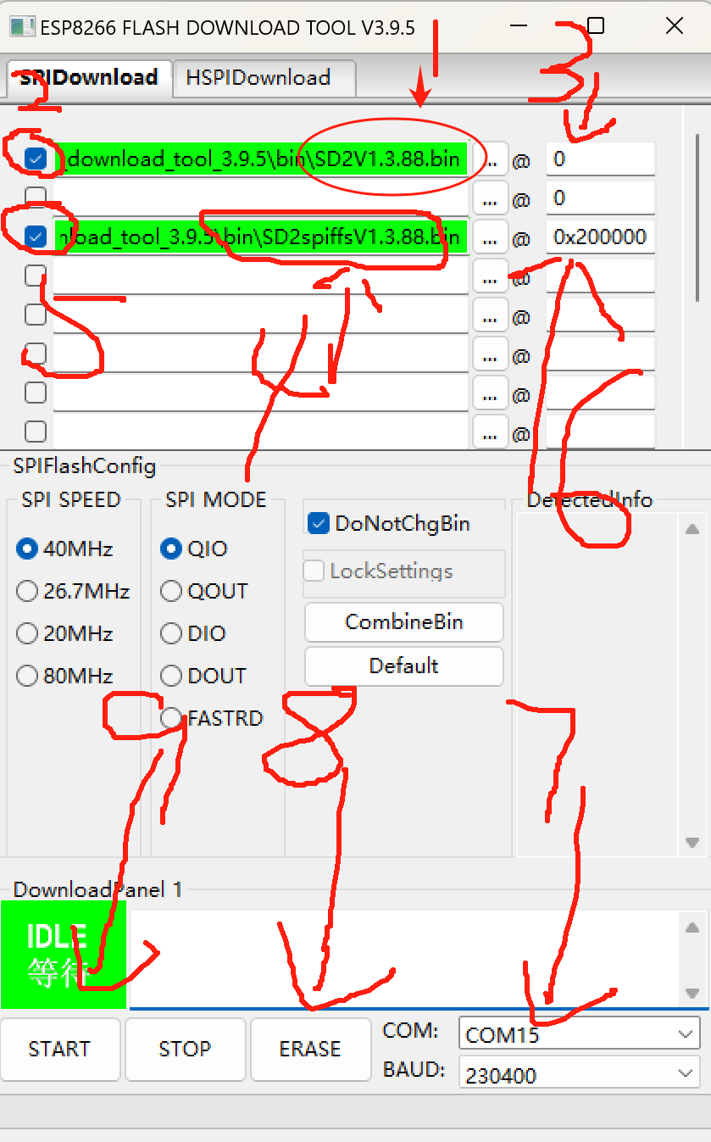

1. 断电重启并联网，再自助更新到最新版本，如2.0.4版本。